# T 1.4 – PHP en Error Logs

## Parse of syntax errors worden niet getoond

Zet bewust eens een komma teveel in je PHP script, bv. na een puntkomma die een regel afsluit. Vraag dan de pagina op in de browser. Je krijgt geen correcte foutmelding te zien, maar een pagina die niet werkt, en een HTTP ERROR 500:

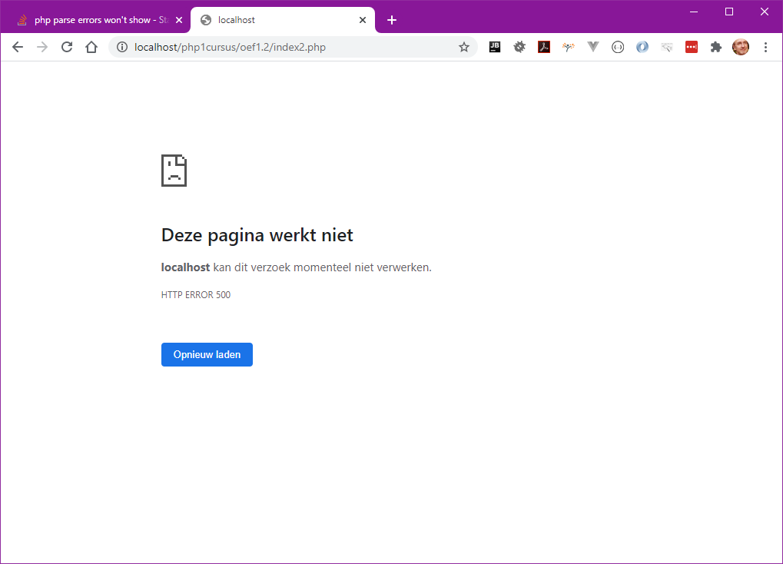

Dat helpt je niet veel verder. Als je meer info wil over de vastgestelde fout, kan je terecht in de **error logs** van Apache:

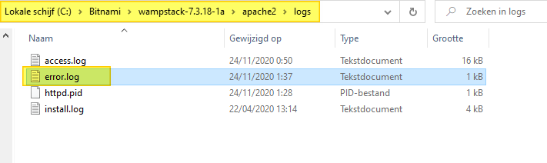

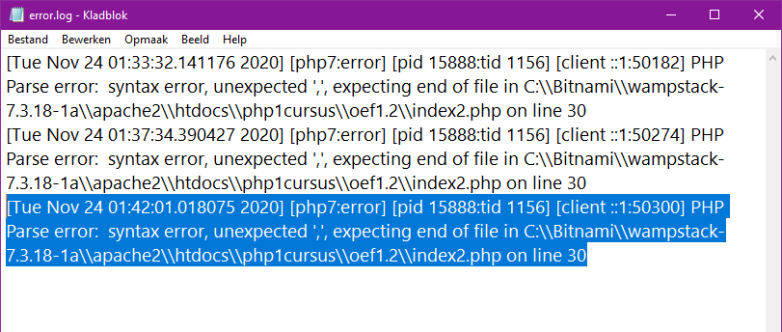

## PHP error reporting instellen in code

Andere dan ***syntax/parsing errors*** kan je laten weergeven door PHP zelf. Je kan dit inschakelen door volgende lijnen bovenaan in je script te zetten:

**<?php***error_reporting***( *E_ALL* )**;  
*ini_set***( 'display_errors',** 1 **)**;

…  
**?>**

## PHP error reporting instellen in php.ini

Ook in **php.ini** kan je dit instellen (zodat het standaard werkt zonder extra lijnen in elk script):

Ook hier moet je weer Apache stoppen en herstarten om de wijzigingen door te voeren.